Федеральное агентство по образованию

«Белгородский Государственный Технологический университет им.В.Г. Шухова»

Кафедра архитектуры

Реферат на тему

«Дворцы Древнего Рима»

Выполнила : ст.гр. АД-31

Муравецкая Кристина

Проверила: Токарева Т.В.

Белгород

2011

**Введение.**

Во всем древнем мире римская архитектура не имеет себе равной по высоте инженерного искусства, многообразию типов сооружений, богатству композиционных форм и масштабу строительства. И нам достаточно сложно поверить в то, что римская культура возникла и полного хаоса.

В те времена Рим олицетворял собой бесконечные войны, кровопролитие и варварством. Можно с уверенностью сказать, что Рим воевал с половиной мира. Государства, вошедшие в состав колоссальной Римской державы разбросаны от Британских островов до самого Египта. Многие из порабощенных стран и народов стояли более высокой ступеньке развития, чем собственно Рим.

Рим и не имел, и не знал ничего красивого, в нем не было ничего привлекательного, утонченного, радующего взор: переполненный варварским оружием и окровавленными доспехами, сорванными с убитых врагов, увенчанный памятниками побед и триумфов, он являл собой зрелище мрачное и грозное. Уставшие от этой жестокости римляне обращаются к культуре покоренных народов : Греции, Египта, Германии, Галлии. Они учатся, на примерах их городов, дворцов и храмов, гармонии, созиданию и красоте. Таким образом, Древне - Римское искусство сложилось на основе сложного взаимопроникновения самобытного искусства местных италийских племен и народов (в первую очередь могущественных этрусков, обладателей древней высокоразвитой самобытной художестной культуры) и культуры завоеванных государств . Так римляне познакомились с искусством градостроения (различные варианты сводов, тосканский ордер, инженерные сооружения, храмы и жилые дома и др.), настенной монументальной живописью, скульптурным и живописным портретом, отличающимся острым восприятием натуры и характера.

Особого внимания заслуживают дворцы Древнего Рима.

**Золотой дом императора Нерона.**

Рассказ о Золотом доме Нерона мы начнет с короткой характеристики личности самого Нерона. Изображать его исключительно черными красками было бы неправильно.

Император Нерон (официальное имя - NERO CLAVDIVS CAESAR AVGVSTVS GERMANICVS) родился 15 декабря 37 г.н.э. Римской империей он правил с 13 октября 54 года н.э. по 9 июня 68 года н.э. Нерон стал нарицательным персонажем, прославив себя в веках как символ разврата, непостоянства и самолюбования; он воплотил едва ли не все пороки человеческие. В сети имеется немало текстов посвященным этой личности. Для себя отметим тут следующее. Несмотря на экстравагантность, Нерон был человеком культуры. Познания он черпал у других, но стремился также оставить в ней и свой след. С ранних лет он использовал живость своего ума в другом направлении: вырезать, гравировать, рисовать, петь, приручать и объезжать лошадей. Иногда он сочинял и читал свои стихи. Нерон проявлял определенный интерес к наукам о природе с целью ее сохранения — предпринимал поездки за пределы империи для изучения окружающей среды. Он любил разговоры с мудрецами, чтобы тренировать свой ум и оттачивать остроту реакции. Прежде всего Нерон был артист. Он любит, когда его встречают аплодисментами на сцене как поэта или актера, кифариста, музыканта, атлета. Нерон всегда считал себя не пылким любителем, а настоящим артистом, профессионалом. В разгар кризиса 68 года не он ли воскликнул: «В искусстве — наша жизнь!» Он считал себя величайшим артистом своего времени. Поэтому нет ничего удивительного, что живая, реальная жизнь стала для Нерона жалкой и будничной; человеческие чувства, не встречавшиеся в сконцентрированном виде или не выражавшиеся эстетично, его не трогали. Живя в призрачном мире, служа лишь культу вечной красоты, Нерон не принимал действительность с ее суровыми законами, так плохо мирившимися с его дивными фантазиями. Он был воспитан на мифологии и искусстве.

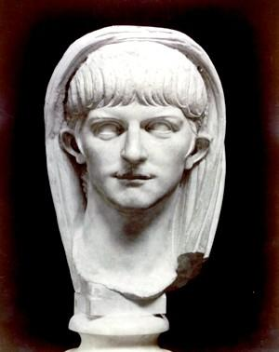

Именно такой человек создал самый большой и роскошный дворец античности, воплотив в нем саму идею земного элизиума. Разумеется, у каждого свои понятия о райском саде. Нерон, при своей воистину глобальной утопичности, создал свой Золотой дом с истинно императорским размахом, показав тем самым что он, по сути может все, как те олимпийские боги, которым ничего не стоит реализовать сон в явь.

План этого грандиозного дворца был составлен архитекторами Севером и Целером. Север и Целер (Severus и Celer) обладали талантом и смелостью издеваться над императорской казной и добиваться искусством того, в чем отказала природа. По их замыслу это был целый дворцовый комплекс, в который входили рощи, поля, луга, виноградники, фруктовые сады, искусственные пруды. При планировании дворца для Нерона Север и Целер вознамерились создать не один дворец, а своего рода дачную резиденцию в центре Рима. Они задумали представить в ограниченных пределах образцы египетского и восточного дворцово-паркового искусства, представить целый мир в миниатюре, воссоздать в центре столицы как бы естественную природу - красивые виды и островки сельского уединения. Причем царская резиденция должна была соединяться со всеми частями Рима, поэтому она представлялась городом, который был выстроен в окружающей его деревне. В своем проекте Север и Целер совместили одновременно элементы римского загородного поместья, кампанской виллы и дворцовой резиденции, и этим очень угодили Нерону. Однако возведение "Золотого дома" тогда могло бы и не осуществиться. Помимо финансовых затруднений, Нерон столкнулся с религиозным законом и обычаем римского народа. Огромная площадь, которая была необходима императору для застройки, как уже указывалось выше, была занята дворцами, храмами, общественными зданиями и другими сооружениями. Эти препятствия могли оказаться для Нерона непреодолимыми, но случившийся в Риме в 64 году пожар сыграл на руку императору. Одновременно с восстановлением города возводился и дворец для императора. Главный вход во дворец располагался на Форуме, в том месте где сейчас стоят руины храма Венеры и Рома (построен при Адриане), а вела к нему часть Священной дороги (Via Sacra). Чтобы придать ей монументальный характер, Нерон повелел построить по обе стороны от дороги большие арки.

По историческим и археологическим источникам известно, что Нерон смог реализовать свой проект на 70-80% - вся территория была спланирована, озеленена, большинство из построек было возведено и отделано внутри. Основной дворец, ядро ансамбля, был недоделан, в частности не все стены были покрыты фресками, однако это не помешало Нерону поселится в нем. Планы Севера и Целера не сохранились, но современные историки оценивают площадь дворца от 40 до 120 га.

Главный вход вел в огромный вестибюль, а перед ним возвышалась почти 35-метровая статуя Нерона в позе Колосса Родосского (работа скульптора Зенодора). В скульптурном Колоссе отчетливо виделось портретное сходство с Нероном. Плиний, посещавший скульптурную мастерскую Зенодора, писал: "В его мастерской мы удивлялись необычайному сходству предварительного наброска из глины". Колосс, выполненный из бронзы, золота и серебра, пережил Нерона: впоследствии он один из всех других портретов «обожествленного» императора не был разрушен. Немного изменилось лишь его местоположение и лик колосса. Но это произошло уже на много позже разрушения главного здания дворца.

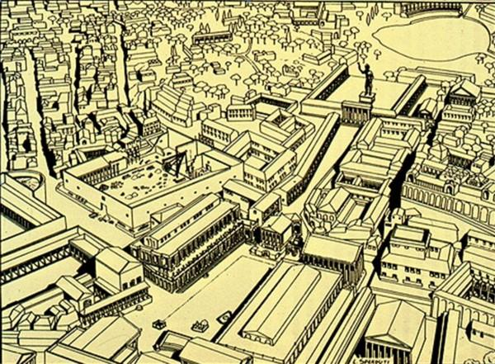

*Гипотетическая реконструкция вестибюля Золотого дворца. Внизу слева – Римский форум, за храмом памяти Ю.Цезаря начинается композиционный вход во дворец, дорога ведет к вестибюлю, за которым виднеется искусственное озеро.*

*Еще одна реконструкция – все они отличаются, т.к. единой версии о том, как точно выглядела территория дворца, нет.*

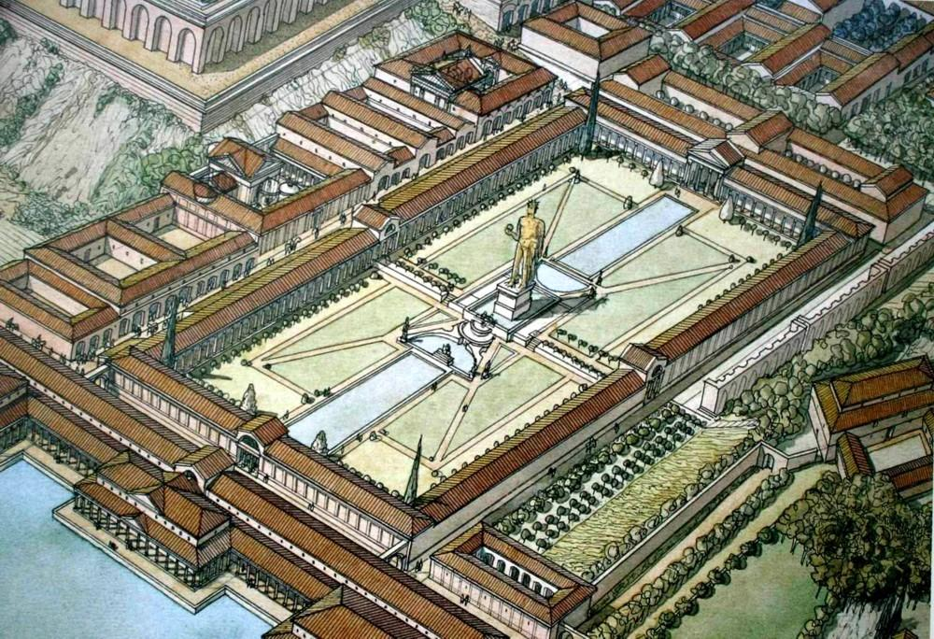

Через вестибюль дворца посетители входили в просторный портик, который занимал весь холм Велия, а дальше, в долине, разливалось искусственное озеро, наполненное соленой водой: это было как бы море, возникшее по прихоти императора, на нем устраивали лодочные прогулки. Позднее на месте этого озера, осушенного по приказу Веспасиана, был построен Колизей. Портики-перекрытия, поддерживаемые рядами колонн, тянулись и между отдельными частями дворца. Некоторые из них имели по три ряда колонн, а в длину до полутора километров. Тот, кто прогуливался под таким портиком, через каждые 15-20 шагов как бы переносился в новые края. То ему улыбались яркие цветы тщательно ухоженного сада, то манила прохлада рощ и зелень пастбищ. В парках и садах были устроены затейливые фонтаны, в акведуках журчала вода, в прудах плескались птицы и плавали разноцветные рыбы, в лесах гуляли прирученные звери. Среди зелени деревьев белели статуи, а белоснежные мраморные скульптуры оживляли еще и берега прудов, окруженных цветущими кустарниками.

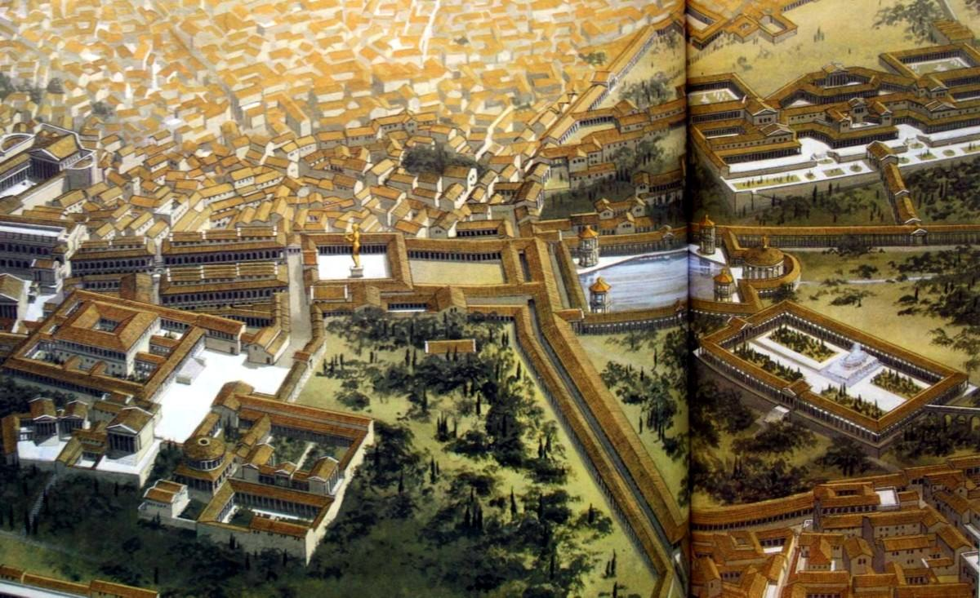

В первую очередь поражает то, как искусно и тщательно было продуманно освещение: солнце проникало и наполняло даже самые дальние комнаты, не говоря уже о роскошных залах. Через проделанные отверстия в потолках и стенах солнечный свет хитроумно направлялся на струи воды, позолоченные фрески. Светило играло в золотистых камнях и тканях, украшавших внутреннее пространство дворца. Трудно переоценить величие архитектурного замысла и его ведущую идею: золотое сияние Непобедимого Солнца (Sol Invictus) во дворце отождествлённого с ним императора Нерона.

Осуществить столь грандиозный замысел архитекторам Северу и Целеру помог изобретенный уже к тому времени цемент. Они были одними из первых, кто начал использовать неизвестный дотоле строительный материал. Арки и купола не требовали больше мощных стен для опоры, и потому весь "Золотой дом" получился легким и воздушным. Это было строение светлое и романтическое, царство искусства и безмятежности.

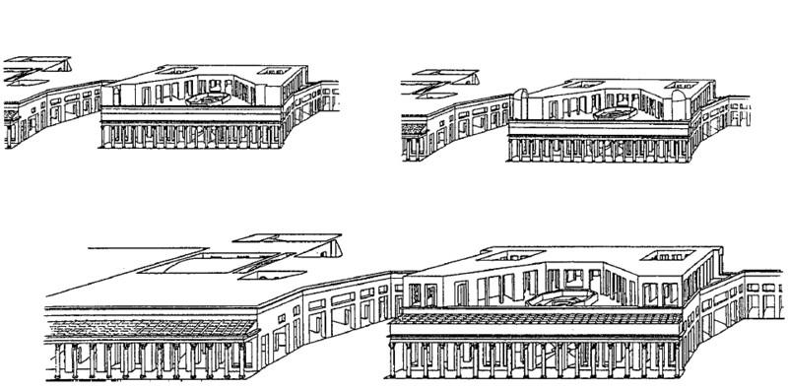

*Реконструкции вида главного здания настолько сильно различаются из-за отсутствия верхнего яруса здания, а также в связи с недоступностью отдельных фрагментов здания, т.к. они оказались замурованы в террасе времен Траяна.*

Золотой дом строился несколько лет, а самые красивые его залы были возведены на Оппиевом холме. Внутреннее их убранство отличалось более чем сказочным великолепием. Стены всех помещений, облицованных различными сортами мрамора, были так обильно украшены позолотой, что из-за нее дворец и получил название "Золотого дома".

*Фрески в Золотом Доме Нерона*

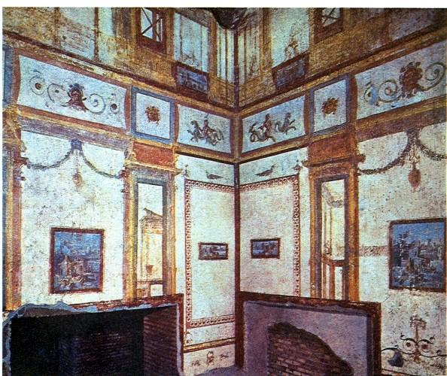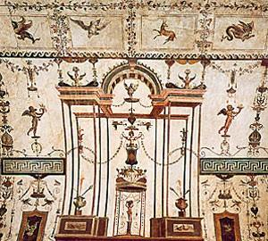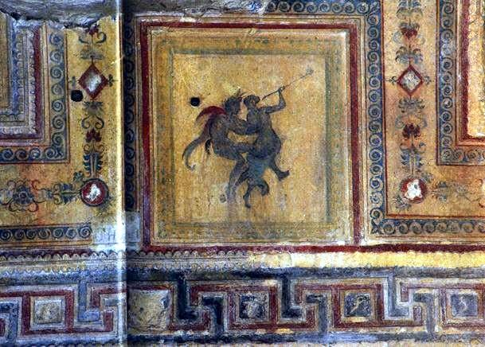

Просторы белого грунта на стенах и потолках щедро покрыты широкой сетью живописных панно, обрамленных прямыми линиями или хрупкими, филигранными решетками. Часто центры этих живописных панно образуют покрытые зеленью площадки, занятые группами птиц или животных или крошечными человеческими фигурками в непринужденных позах, реалистичными или фантастическими.

Под стать стенам было и живописное убранство потолков: на пример, в одном из залов свод был разделен тонкими позолоченными рамками на круглые, квадратные и овальные поля (декоративные кессоны), в которых были изображены мифологические сцены. В пиршественных залах легкие ажурные потолки могли раскрываться, и тогда сверху на пирующих сыпались цветы, розовые лепестки или рассеивались благовония. В главном зале (восьмиугольном) потолок был устроен в виде небесного свода, который безостановочно вращался, следуя движению небесных светил; в купальнях текли соленые и серные воды.

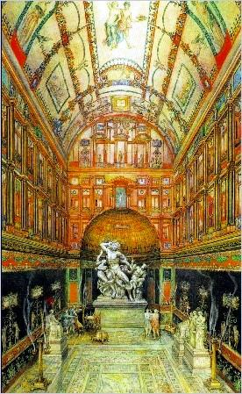

*Один из залов дворца – художественная реконструкция.*

Для конструкции Domus Aurea использовались самые последние технологии того времени. При входе гостей встречал каскад, под которым находилось специальное механическое устройство, собирающее воду. Почти в каждом зале имелись своеобразные технологические сюрпризы, например был устроен первый в мире лифт-подъемник, приводимый в действие вручную. Во многих покоях все было покрыто золотом, украшено драгоценными камнями и перламутровыми раковинами. Следует отметить, что его увенчанный куполом Восьмиугольный зал, в который свет попадал через круглый проем в центре, являл собой древнейший пример кирпичной постройки, возведенной с использованием цемента. Здание было оборудовано всеми видами тогдашних технических новшеств: это и бани с серной и минеральной водой, и крупнейший в мире гидравлический орган, и движущиеся панели, посыпавшие обедающих цветами и источавшие благовония, и механически вращающийся купол главного трапезного зала, венчавший здание и воспроизводивший движение небесных светил.

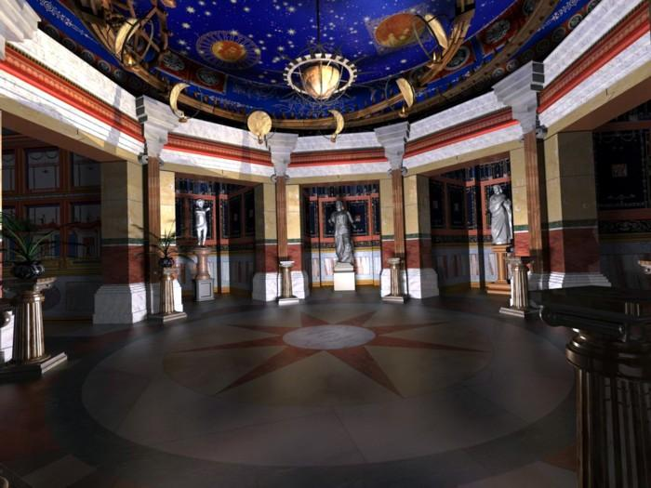

*Реконструкция Восьмиугольного(Октогонального) зала.*

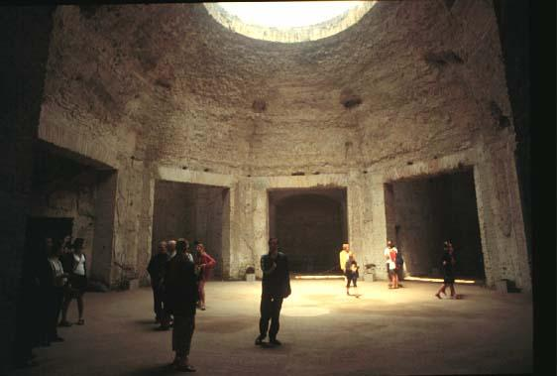

*Современный вид Восьмиугольного зала Дома Нерона.*

Все эти излишества привели к огромным народным волнениям. Сенат низложил Нерона и объявил его вне закона. Всеми покинутый, кроме нескольких рабов и вольноотпущенников, низложенный император бежал из Рима и после долгих колебаний покончил жизнь самоубийством в одной из пригородных вилл. Перед смертью он не переставал повторять: «Какой артист погибает!». После гибели Нерона события, связанные с его Золотым домом развивались следующим образом. Отон, правивший всего три месяца, выделил на достройку дворца 50 миллионов сестерциев, но дворец был уже обречен. После Нерона императоры делали всё возможное, чтобы уничтожить память о нём. Флавии, преемники Нерона и Отона, тяготились доставшимся им дворцом-виллой. На землях Золотого дворца Флавии построили новый форум, термы, амфитеатр; отдалённые участки отошли под частную застройку. В 104-109 гг. император Траян начинает возводить термы, и исчезло то немногое, что ещё оставалось от дворца.